Прямой эфир: Ростоку теперь 800!
Впервые за более чем 600 лет ганзейские города встречаются на реке Варнов. В Росток прибыли делегации почти из 120 городов. В прямом репортаже мы рассказываем о пёстром Мега-празднике.
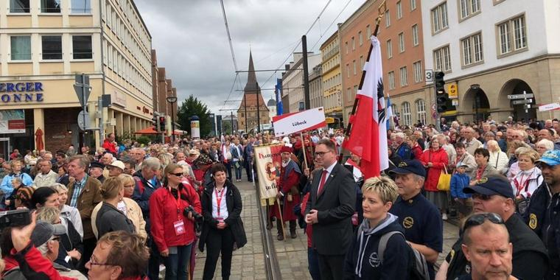

Росток
Кульминационный момент 38-х Международных Ганзейских дней начался: ровно в 0 часов в воскресную ночь. Росток стартовал грандиозным фейерверком и лазерным шоу в честь 800-летия города. После полудня около 3000 человек прошли по городу торжественным маршем, который называется ‘Ростокский Юмганг”, что значит “ Ростокский обход”, встречаемые ликующими зрителями. Вечером предстоит еще торжественный приём в ратуше и фестиваль с Йорисем и Фритцем Калькбреннерами в городском порту.
- 06/24/2018 11:05 сообщение прессы
На этом мы прощаемся с нашим Днëм Ганзы. Большое спасибо читателям, зрителям, слушателям. До следующего раза, ваша местная редакция Остзеецайтунг.
- 06/24/2018 11:00 сообщение для прессы
После Дня Ганзы будут праздновать День рождения города. Всё закончится торжественной частью с группой “Карат”, семью оркестрами и поздравлениями.

Ростоку 800 лет:. Шлезвиг в восторге, “Карат” играет рок. Дни Ганзы прошли, теперь празднуют день рождения. В ратуше играют рок “Легенды восточного рока” c семью оркестрами. В городском порту Йорис и Фритц Калькбреннер восхищают тысячи поклонников. А премьер-министр просто влюбился в Росток.
www.ostsee-zeitung.de
- 06/24/2018 10:55 сообщение прессы

Организаторы уже подвели итоги….

Росток празднует свой день рождения с 500000 гостями. В самый грандиозный День Ганзы всех времён 2500 делегаций из 16 стран наметили путь в будущее для Союза ганзейских городов.
www.ostsee-zeitung.de
- 06/24/2018 10:45
В городском порту празднуют тысячи ростоковцев с Йорисом. Прямо сейчас на сцену выйдет ещё Фритц Калькбреннер.
  - 
- 06/24/2018 09:18 сообщение прессы
Мы хотели бы предложить и Вам здесь небольшую “дегустацию” под названием “Karat meets classic” (Карат встречает классику).
  - 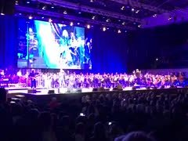
- 06/24/2018 08:06 сообщение прессы
Der offizielle Festakt zum 800. Stadtgeburtstag hat begonnen - mit „Karat meets Classic“ in der Stadthalle. с
Официальная торжественная часть к 800-летию города началась с исполнения „Karat meets Classic“ („Карат встречает классику”) в городской ратуше.

  - 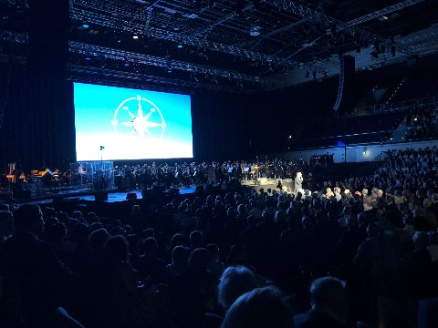
- 06/24/2018 06:30 сообщение прессы
Вау, что за парад! Более 3000 участников – фирм и союзов из Ростока и делегации из ганзейских городов шагают как раз у “Ростокер Юмганг” ( Ростокского обхода) через весь город.
  - 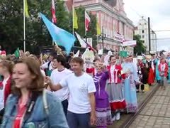
- 06/24/2018 05:18 сообщение прессы
“Ростокер Юмганг”. Шествие возглавляют знаменитости.
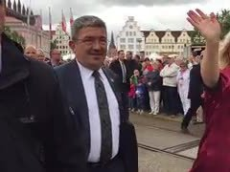ча
- 06/24/2018 05:05 cообщение прессы
Сейчас стартует большое праздничное шествие Дня рождения города. При этом только жителей города Ростока 1500.
  - 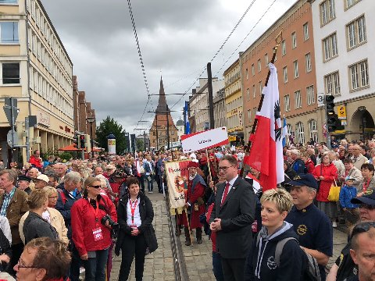
- 06/24/2018 02:21 cообщение прессы
Шесть ганзейских городов Мекленбурга – Передней Померании – Росток, Штральзунд, Грайфсвальд, Деммин, Анклам и Висмар- хотят завязывать новые связи. Как ганзейский союз Мекленбурга – Передней Померании хотят представляться впредь сильнее и вместе на ярмарках, ганзейских днях и праздниках по всей Европе.
  - 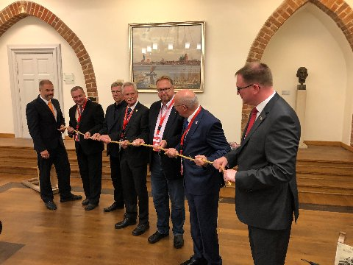
- 06/24/2018 01:58 cообщение прессы
“A какая свадьба без танцев! …”.
  - 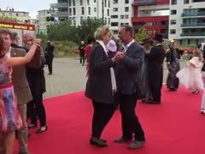
- 06/24/2018 01:21 сообщение прессы

Заключительная встреча в ратуше - главы мэрии Грайсвальда и Штральзунда тоже здесь. Штефан Фассбиндер и Александр Бадров. Ганзейские города Мекленбурга – Передней Померании хотят основать новый союз.
  - 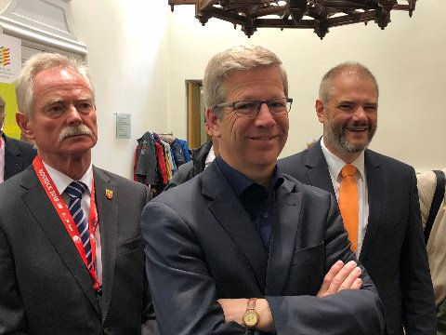
- 06/24/2018 01:01 сообщение прессы.
Поднимаемся к будущему свадебному крану в Ростоке на бывшей территории верфи. Под девизом «Cкажи Ростоку “да”!» , c 13 часов будут заключаться любовные союзы за пределами Балтийского моря. 13 пар из Ростока, а также его городов-побратимов Бремена, Дальяна (Китай), Щецина (Польша), Роли (США) и Варны (Болгария) символически возобновят cвоё брачное обещание. Кроме этого обер-бургомистр Роланд Метлинг в присутствии художника откроет на Хеллингкран гранитную скульптуру “Венскаб” (“Дружба”) датского скульптора Йеспера Неергаарда.
/2018 11:00 cообщение прессы
Старт для чтения о дне рождении города:
http://www.ostsee-zeitung.de/Mecklenburg/Rostock/Glueckwunsch-zur-800-Rostock-laesst-es-krachen

Поздравление к 800-летию Ростока: Росток гудит.
Лазерным шоу и 800-секундным фейерверком ганзейский город стартовал в свой восьмисотый юбилей. Но самое лучшее ещё впереди: в воскресенье будут праздновать целый день – в центре города и в городском порту.
www.ostsee-zeitung.de
- 06/24/2018 10:30 сообщение прессы

И сегодня есть ещё несколько кульминационных моментов. Шествие ганзейского города у “Ростокер Юмганг”, акция “Ростоку “да”, торжественный акт в ратуше и заключительные концерты с Йорисом и Фритцем Калькбреннером в городском порту. И вот, что еще Вы можете увидеть: http://multimedia.ostsee-zeitung.de/hansetag-in-rostock-diese-10-dinge-sollten-sie-nicht-verpassen

http://multimedia.ostsee-zeitung.de/hansetag-in-rostock-diese-10-dinge-sollten-sie-nicht-verpassen
multimedia.ostsee-zeitung.de www.ostsee-zeitung.de

- Show more
powered by Tickaroo
Zum ersten Mal seit mehr als 600 Jahren treffen sich die Hansestädte wieder an der Warnow. Aus fast 120 Städten sind Delegationen in Rostock angereist, viele Schiffe sind zu sehen, dazu gibt es Konzerte mit etlichen Stars. Wir berichten über das bunte Mega-Fest im Liveticker.
В первый раз за более чем 600 лет ганзейские города снова встречаются на реке Варнов. Почти из 120 городов прибыли в Росток делегации, видно много кораблей, кроме того, cостоятся концерты со многими звёздами. Мы сообщаем о пёстром Мега-празднике в прямом репортаже live.

Прочитайте ещё: Нефть Ростока была важнейшим экспортом Rostocker Oel war größtes Exportgut (исключительно для абонентов)
- Прочитайте ещё: Русские журналисты посещают Russische Joutnalisten besuchen OZ (исключительно для абонентов)
- Прочитайте ещё: Настроение дня рождения в Ростоке Rostock in Geburtstagslaune (исключительно для абонентов )
- Прочитайте ещё: Росток гудит от поздравлений с 800-летним юбилеем Glückwunsch zur 800: Rostock lässt es krachen

